Bài 1:

Vẽ mạch như hình:

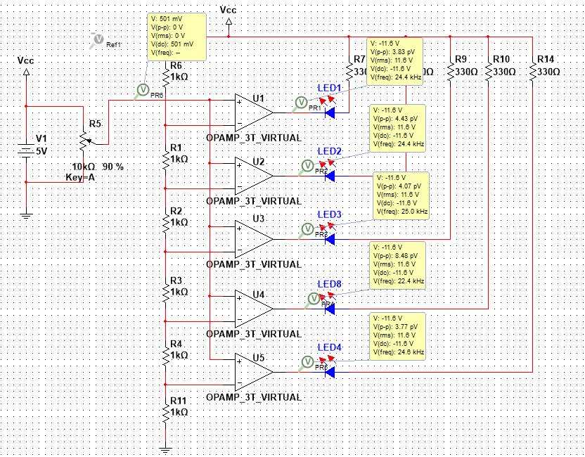

* Khảo sát mạch:
* 0 < Vin < 0,8V thì cả 5 đèn sẽ sáng
* Vin < 3V thì led 2 sẽ sáng



